**Proyecto:** Control automático de luz

**Equipo: 1**

**Integrantes y responsabilidad:**

Fomperoza Salgado Isaí. Documentación

Juan Manuel Hernández Hernández. Código

Martha Diana Ramírez Torres. Simulación

**Introducción**

El siguiente proyecto utiliza una serie de elementos de entrada y de salida para la detección de un objeto cercano al sensor PIR y el nivel de luz. Posteriormente con el valor de estas entradas se encenderá el LED.

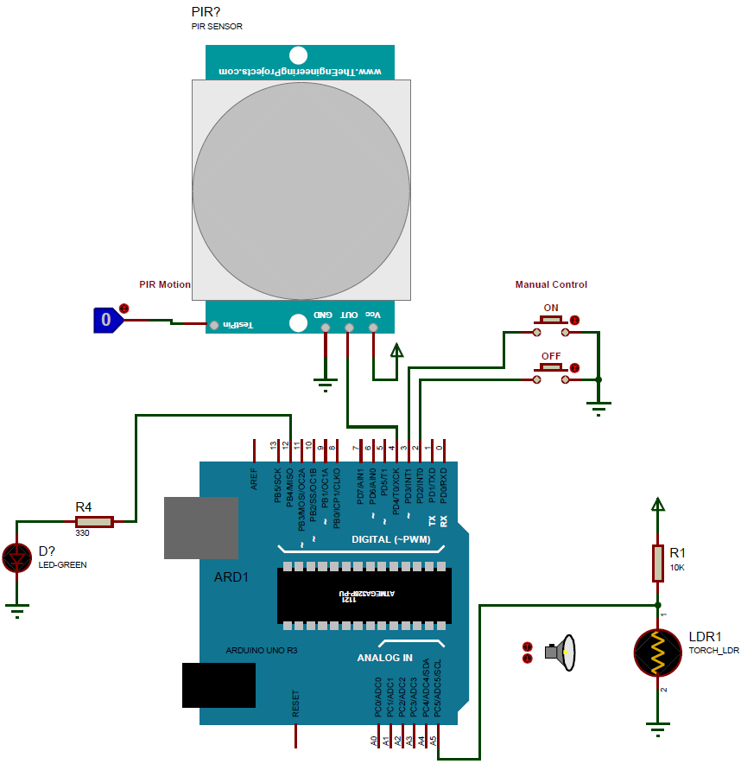**Descripción gráfica**

Con el sensor de presencia y el sensor de luz. El microcontrolador decidirá que cuando se detecte presencia y no haya luz el LED se va a encender, pero si hay presencia y hay luz el LED se encenderá. También cuenta con botones manuales para encender el LED.